Środa 27.05 2020r. 
WITAJCIE „KONICZYNKI”
TEMAT DNIA: Poznajemy cykl rozwojowy pszczoły
CELE: Rozwijanie zainteresowań przyrodniczych
Uświadomienie znaczenia pszczół dla środowiska
EDUKACJA SPOŁECZNO-PRZYRODNICZA:
Zapoznanie z cyklem rozwojowym pszczoły.Zachęcanie dzieci do obserwacji przyrody,zrozumienie zagrożenia dla środowiska w przypadku wyginięcia pszczół.
Wyjaśnienie słów:PASIEKA ,WOSK PSZCZELI
Pszczelarstwo – rzemiosło (pierwotnie rolnicze) zajmujące się hodowlą pszczół, wywodzące się od bartnictwa. Odmiennym pojęciem jest pszczelnictwo, czyli nauka o pszczelarstwie.
Pszczoły utrzymywane są w ulach. Zbiór uli nazywany jest pasieką. W zależności od stosowanej gospodarki pasiecznej rozróżnia się pasieki stacjonarne i pasieki wędrowne. Pasieki wędrowne są przewożone w okresie wiosennym i letnim w miejsca zbierania pożytku i są jednym z podstawowych sposobów zapylania dużych upraw takich roślin jak rzepak czy gryka. Produkują miód także ze spadzi (iglastej, liściastej).
Wosk pszczeli (wosk żółty, łac. Cera flava) – wydzielina gruczołów woskowych pszczół służąca im do budowania plastrów w ulu.

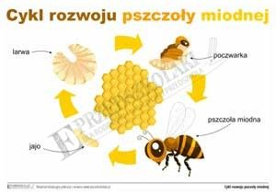

DLA CHĘTNYCH KOLOROWANKA O PSZCZOŁACH
W następnym miesiącu wrócimy do zagadnień o pszczołach,bo wbrew pozorom jest to temat bardzo ważny.
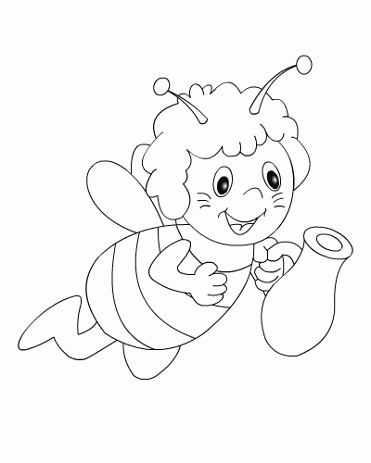
A MOŻE SAMI NARYSUJECIE PSZCZOŁĘ?

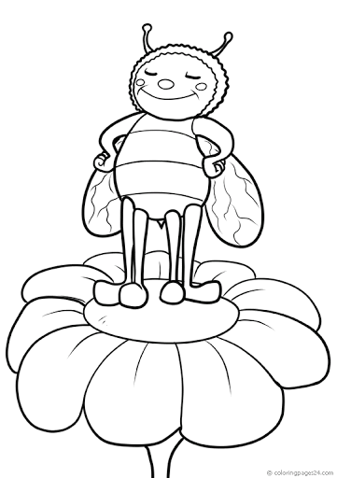

EDUKACJA RUCHOWO-ZDROWOTNA:
Ćwiczenia gimnastyczne zapobiegające wadom postawy:
Ćwiczenie 1. Autokorekcja postawy przed lustrem, a) stojąc przodem, b) stojąc bokiem. Głowa i szyja wyciągnięte w górę, barki ułożone symetrycznie, łopatki ściągnięte, brzuch wciągnięty, pośladki ściągnięte. W staniu bokiem do lustra korekcja odcinka lędźwiowego kręgosłupa, a także głowy, łopatek, barków i brzucha
Ćwiczenie 2. Stanie tyłem do ściany, pięty, plecy i głowa dotykają ściany. Krok do przodu, próba samodzielnego stania, po chwili powrót do pozycji wyjściowej. Powtórzyć ćwiczenie kilka razy.
Ćwiczenie 3. Leżenie przodem ramiona wyprostowane, nogi złączone, obrót ciała w lewo lub w prawo o 360 stopni bez udziału ramion i nóg. Ćwiczenie wykonać w obie strony.
Ćwiczenie 4. Marsz z książką (woreczkiem) na głowie.
Ćwiczenie 5. Leżenie tyłem o nogach ugiętych, ramiona wyprostowane wzdłuż tułowia, wyczucie przylegania do podłoża na całej jego długości.
Ćwiczenie 6. Klęk podparty, uniesienie lewego ramienia w przód i prawej nogi w tył, wytrzymanie i powrót do pozycji wyjściowej. To samo ćwiczenie wykonać unosząc prawą rękę i lewą nogę
Ćwiczenie 7. Jak wyżej lecz z równoczesnym uniesieniem jednoimiennej nogi i ręki.
Ćwiczenie 8. Leżenie przodem, głowa uniesiona nad podłogą, broda przyciągnięta do klatki piersiowej, ręce proste w bok. Unoszenie prostych rąk do góry na wysokość oczu z jednoczesnym ściągnięciem łopatek, chwilę wytrzymujemy. Powrót do pw.
Ćwiczenie 9. Leżenie przodem, głowa nisko, broda przyciągnięta do klatki piersiowej. Naśladowanie ruchu pływania żabką. Powrót do pw.
Ćwiczenie 10. Klęk podparty, dłonie zwrócone palcami do wewnątrz. Uginanie rąk, łokcie w bok, ściąganie łopatek, dotykanie brodą do podłogi. Powrót do pw.
Ćwiczenie 11. Siad skulny, dłonie splecione na karku, łokcie na zewnątrz. Wypychanie klatki piersiowej w przód z jednoczesnym ściąganiem łopatek i wciąganiem brzucha. Powrót do pw.
Ćwiczenie 12. Leżenie tyłem, nogi ugięte, podciągnięte do brzucha, ręce wyprostowane w bok, dłonie naciskają na podłoże. Unoszenie klatki piersiowej w górę, ściąganie łopatek, cofanie głowy do tyłu, opartą o podłoże. Powrót do pw.
Ćwiczenie 13. Leżenie na plecach, nogi ugięte, podciągnięte do brzucha, ręce skrzyżowane na brzuchu. Przenoszenie prostych rąk w górę w skos, aż do ułożenia na podłodze z zaakcentowaniem odrzutu. Powrót do pw.
Ćwiczenie 14. Stanie tyłem do ściany. Ćwiczenie statyczne: nogi wyprostowane, pięty przy ścianie, całe plecy przyciśnięte do ściany, łopatki ściągnięte, brzuch wciągnięty, głowa wyciągnięta w górę, wzrok skierowany przed siebie, ręce opuszczone wzdłuż tułowia. Powrót do pw.., rozluźnienie
Ćwiczenie 15. Stanie w pozycji skorygowanej – wytrzymać 5 sekund. Powtórzyć 10x, kontrolując korekcję własnej postawy.
Ćwiczenie 16. Stanie w małym rozkroku, ręce opuszczone wzdłuż tułowia, oczy zamknięte. Wciąganie brzucha, napięcie pośladków, wypchnięcie bioder do przodu, wznoszenie prostych ramion bokiem w górę, utrzymanie przez chwilę tej pozycji. Powrót do pw.
Ćwiczenie 17. Leżenie tyłem, ramiona w bok oparte na podłożu, nogi ugięte oparte stopami o materac, oczy zamknięte. Przekładanie kolan na prawą i lewą stronę z jednoczesnym dociskaniem ramion do materaca (dziecko czuje przesuwanie barków do tyłu). Powrót do pw.
Ćwiczenie 18. Siad skulny, ręce w górze, plecy wyprostowane. Cofanie rąk do tyłu, dziecko czuje ściąganie łopatek. Powrót do pw.
Ćwiczenie 19. Leżenie tyłem, ręce w skrzydełka, nogi ugięte. Dociskanie okolicy lędźwiowej do podłogi 10 razy.
Ćwiczenie 20. Leżenie przodem, ręce z ciężarkami wyprostowane z przodu. Przenoszenie rąk bokiem tuż nad ziemią aż do nóg. Powrót do pw.
Ćwiczenie 21. Siad na krześle, plecy oparte, ręce na karku. Cofanie łokci do tyłu (dziecko czuje ściąganie łopatek). Powrót do pw.
Ćwiczenie 22. Stanie w prawidłowej skorygowanej pozycji tyłem do drabinek. Na sygnał osoby prowadzącej dzieci odliczają w myślach 30 s lub 1 min.. po czym robią krok do przodu, utrzymując cały czas poprawną postawę. Powrót do pw.
Ćwiczenie 23. Postawa zasadnicza. Po trzech małych podskokach w miejscu wysoki podskok połączony z półobrotem ciała w powietrzu i zeskok z miękkim lądowaniem
Ćwiczenie 24. W staniu tyłem do ściany woreczek na głowie, przyklejanie całą tylnią powierzchnią ciała do ściany i wypychanie woreczka w górę – głęboko oddychać.
Ćwiczenie 25. Stanie przodem do ściany z zamkniętymi oczami – krok w tył i utrzymanie przez kilka sekund prawidłowej postawy. Otwarcie oczu i kontrola poprawności wykonania zadania. Powrót do pw.

ĆWICZENIA PODZIELCIE NA ETAPY ALE WAZNE JEST ABY WYKONAĆ CAŁĄ SERIĘ

DOKŁADNEGO ĆWICZENIA! DO ZOBACZENIA!

